## photoshop快速去掉图片背景颜色（白色背景）

导入图片

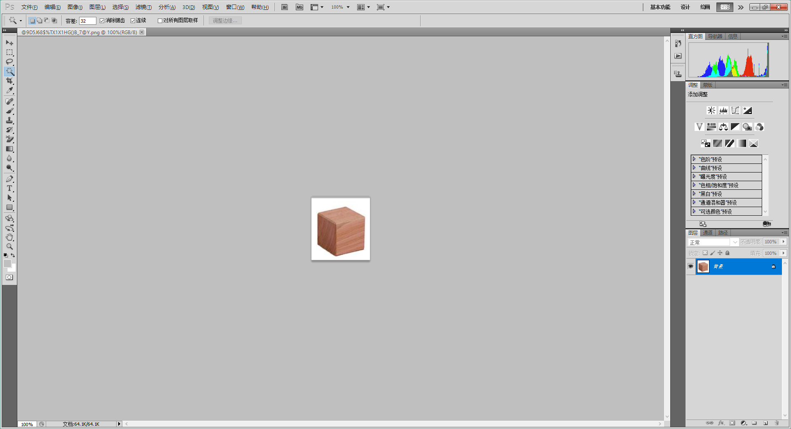

复制图层

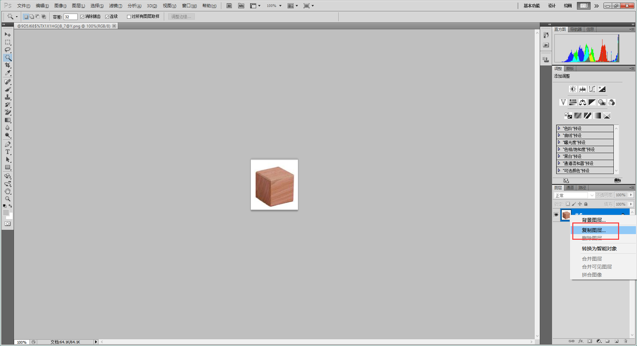

点击魔法棒

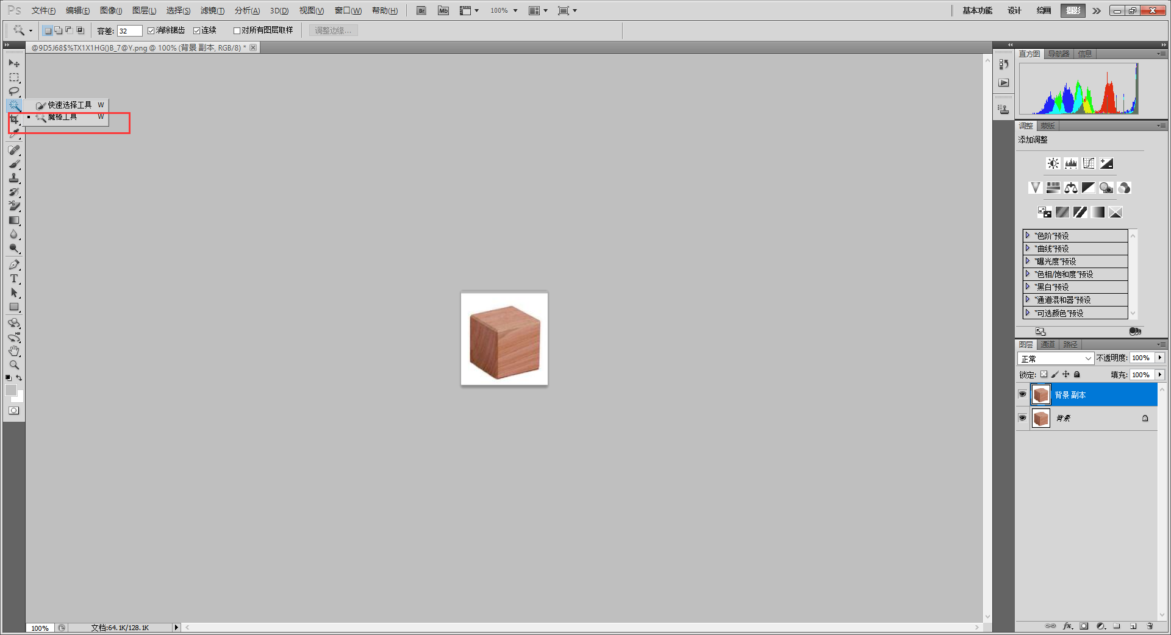

**选中图片，点图中的1.2步骤**

